编号：0937-2021-AA
不符合项报告
企业名称： | 核工业赣州勘察设计集团有限公司 | 不符合报告编号： | 01
受审核部门: 测绘院 陪同人员:王伟镇
不符合事实描述：
查测绘院手持测距仪（出厂编号K264529；K264531；有效期2021年01月16日）已过检定有效期。
不符合认证审核准则条款号：：GB/T19022-2003标准中7.3.2条
不符合程度：主要不符合____；次要不符合 √ ；
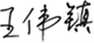
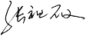
审核员(签名)__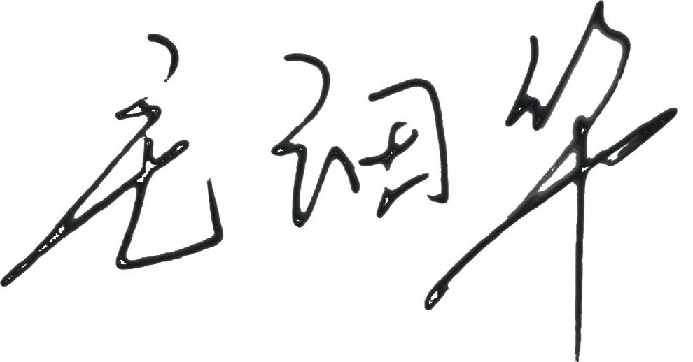_____ 陪同人员(签名)_________
企业部门代表（签名）_________
日期:2021年09月23日
纠正措施:
- 对测量设备管理员进行全面的设备管理培训；
- 出厂编号K264529、K26453测距仪因使用年限较长，功能和使用方法老旧，已经淘汰，立刻补办仪器设备停用审批手续；
3. 全面排查公司测量设备是否存在未按时检定情况。

企业部门代表签名: 审核员签名:
纠正措施完成情况:
经跟踪纠正措施有效，已完成。同意关闭。
审核组代表签名: 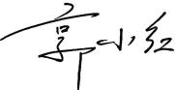 日期：2021年09月26日
可另附页

